Dodaj kuchni stylu i smaku
Efektowne rozwiązania, które podkręcą aranżację!

Jak wyróżnić meble kuchenne, aby prezentowały się wyjątkowo? Możesz wybrać piękny dekor, finezyjne uchwyty albo błyszczące złotem dodatki przyciągające wzrok. Wrażenie zrobią atrakcyjne przeszklenia frontów, które wyglądają nowocześnie i bardzo dekoracyjnie. Wystarczą detale, aby kuchnia zachwycała urodą.

Jak urządzić piękną kuchnię? Nie ma jednego dobrego przepisu, który pogodzi wszystkie gusta. Jedni szukają nieszablonowych pomysłów, którymi podkreślą jej indywidualny wygląd, inni wolą sprawdzone rozwiązania, które nigdy nie zawodzą i nawet bez dużych nakładów inwestycyjnych zapewnią atrakcyjny efekt. Mamy różne sposoby, aby meble wyglądały zachwycająco. Ładny dekor, reprezentacyjne witryny, efektowny detal – poznaj nasze podpowiedzi.

Dekorujemy drewnem
Gwarantem aranżacyjnego sukcesu na pewno jest drewno, na które warto postawić w kuchni.
- To bardzo wdzięczny wzór, który łączy w sobie ciepło i przytulność z klasą i niewymuszoną elegancją. Jego naturalne piękno wprowadza harmonię, spokój i pozytywny nastrój do wnętrz, dlatego lubimy się nim otaczać – mówi Sylwia Kowalska-Mikutel, projektantka Spółki Meblowej KAM. – Drewno samo w sobie jest ozdobą, dlatego stanowi doskonałą ozdobę mebli i sprawia, że wyglądają atrakcyjnie.
Wzorem drewna możemy udekorować fronty i korpusy szafek, blat meblowy, a także ścianę pomiędzy szafkami. Na popularności zyskują również lamele ścienne, w identycznym wybarwieniu jak powierzchnie mebli. Rysunek i struktura drewna są odwzorowane w niezliczonych dekorach w jasnych i ciemnych tonacjach, dlatego każdy znajdzie idealny dla siebie wzór. Wśród najbardziej popularnych gatunków, które królują w modnych kuchniach, dominuje dąb, buk i orzech.
Meble ozdobione dekorami drewna sprawiają, że kuchnia się nie zestarzeje. To ponadczasowy i uniwersalny motyw; łatwo go również dopasować do każdej stylistyki wnętrzarskiej. Drewno pięknie harmonizuje z całą paletą barw, co zapewnia dużą elastyczność w wyborze kolorystyki wymarzonej zabudowy.

Biżuteryjny sznyt
Proste meble kuchenne nie będą prezentować się skromnie, jeżeli zadbamy o efektowny dodatek w postaci finezyjnego uchwytu. To ostateczny szlif, który nadaje charakter zabudowie meblowej, ale i klucz do sukcesu niejednej aranżacji. Elegancki kształt, a czasami wręcz biżuteryjna forma potrafią wzmocnić walory estetyczne mebli i sprawić, że będą wyglądały bardziej okazale.
- Jeżeli szukamy oryginalnego urozmaicenia wyglądu mebli kuchennych, pomyślmy o wyróżniających się wzorniczo uchwytach, które przyciągną uwagę finezyjnym kształtem lub interesującym kolorem – doradza projektantka. – Od uchwytów może zależeć, czy meble będą wyglądały minimalistycznie, elegancko albo ekstrawagancko, dlatego warto poświęcić im należytą uwagę i ze starannością wybrać odpowiedni model.
Efektowne fronty ze szkłem
Marzy ci się prosta, ale szykowna zabudowa kuchenna? Szafki witrynowe pomogą uatrakcyjnić wygląd mebli. Cieszące się rosnąca popularnością proste tafle szkła, zwieńczone delikatnym obramowaniem, prezentują się bardzo efektownie. Wnoszą do wnętrza nowoczesny i elegancki sznyt, a bryle mebli dodają lekkości i świeżego kolorytu. Projektanci mebli kuchennych chętnie komponują je z frontami pełnymi, z którymi świetnie uzupełniają się wizualnie.
Szafki witrynowe to nie tylko idealne miejsce do przechowywania porcelany, szkła i naczyń ozdobnych, ale pomysł, aby zamaskować kuchenny charakter wnętrza, kiedy łączymy je z salonem.

Rozświetlamy złotem
Kuchnię opanowała gorączka złota, która zawładnęły nie tylko stylem glamour, ale również bardziej powściągliwymi aranżacjami. Złote są uchwyty meblowe, armatura, lampy i oprawy oświetleniowe, ale również stelaże tapicerowanych krzeseł i hokerów wyspowych. Bardzo reprezentacyjnie i awangardowo prezentują się złote okapy. Warto wykorzystać dekoracyjny potencjał barwy szlachetnego metalu, ponieważ dodaje wnętrzom blichtru i szyku, a przy okazji rozświetla je blaskiem.
Złoto dobrze komponuje się z głębokimi wybarwieniami z palety czerni, granatów lub ciemnych zieleni, ale bardzo atrakcyjnie wypada również w towarzystwie pastelowego różu. Należy jednak uważać, aby nie wpaść w pułapkę aranżacyjnego przesytu, który wywoła efekt sztuczności.
- Złoto upiększa kuchnię, ale w nadmiarze może spowodować przeciwny efekt. Kolor wymaga wyczucia stylu, a przede wszystkim - dawkowania z rozwagą. Ma wnętrze zdobić, a nie zdominować – podpowiada projektantka.

Okap nie tylko do pracy
Okap to niezbędne wyposażenie kuchni, które powinniśmy postrzegać nie tylko z praktycznego punktu widzenia. Jest pomocny podczas gotowania, ale może mieć znaczący wpływ na wizualny odbiór wnętrza. We współczesnych kuchniach okap łączy funkcję użytkową ze zdobniczą, co powoduje, że zwracamy uwagę nie tylko na jego parametry, ale i wygląd. Chętnie eksponujemy go jako główny element dekoracyjny, który nadaje aranżacyjny ton wnętrzu. Finezyjny kształt lub bardzo nowoczesna forma od razu zostaną zauważone, dlatego mogą stanowić centralny punkt wzorniczy zabudowy meblowej.

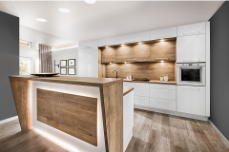
Drewno jest piękne i ponadczasowe, a jego uroda nie przemija wraz z sezonowymi trendami. To doskonała ozdoba mebli. Fot. KAM

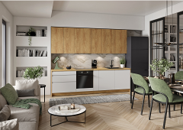
Aneks nie zrobi wrażenia wielkością, ale może pięknym dekorem. Drewno to dobry wybór, jeżeli scalamy kuchnię z salonem i zależy nam na jej ładnym wyglądzie. Fot. KAM

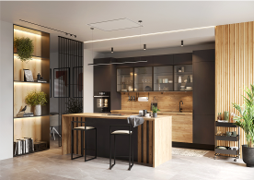
Prosty przepis na spektakularny efekt? Szafki witrynowe, które skomponujemy z pięknymi dekorami drewna. Będzie nowocześnie, a jednocześnie bardzo elegancko. Fot. KAM

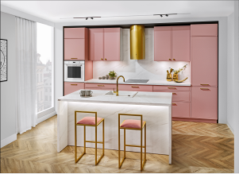
Złoto to bardzo dekoracyjny kolor, a odpowiednie wyważenie elementów sprawia, że kuchnia olśniewa i wygląda gustownie. Fot. KAM

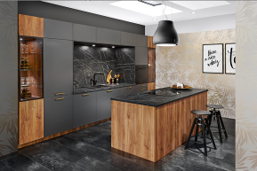
Wzór drewna, zestawiony z frontami w pięknym wybarwieniu szary metalik, uchwyty w kolorze złota i oryginalny okap, który przyciąga uwagę. W tej aranżacji jest wszystko, co sprawia, że kuchnia wygląda zjawiskowo. Fot. KAM

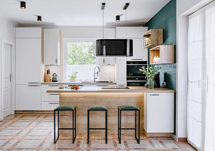
Nawet klasyczną zabudowę meblową można połączyć w harmonijną kompozycję z okapem o nowoczesnej formie. Efekt jest interesujący. Fot. KAM

